Witamy Was Biedroneczki i zapraszamy do wspólnej zabawy.
DZIEŃ II – SEGREGUJEMY ŚMIECI
1. Na początek krótka zabawa.
Spokojnie maszeruj na hasło rodzica „drzewo rośnie” wspinaj się na palce, na hasło „drzewo uschło” kucnij. Powtórz zabawę 2-3 razy.
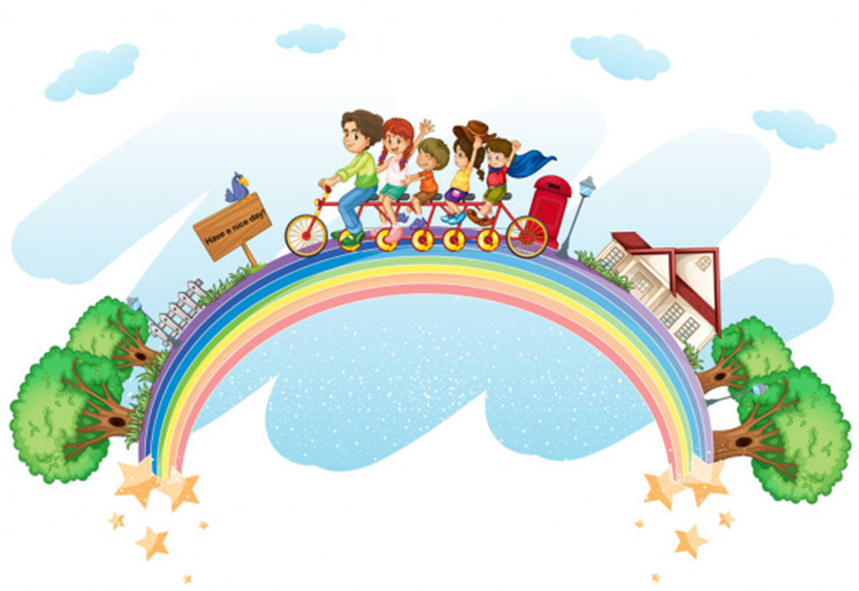
2. Niestety nie możemy wspólnie ćwiczyć, dlatego przygotowałam krótki filmik, który pomoże aktywnie spędzić czas. Podczas ćwiczeń poproś o pomoc rodzica.
https://www.youtube.com/watch?v=WJR6IuHixYk

Kiedy już wykonałeś ćwiczenia usiądź przy stoliku wspólnie z rodzeństwem lub rodzicem i przedmuchujcie do siebie 1 warstwę lekko zgniecionej chusteczki higienicznej.
3. Każdy z nas jest częścią przyrody i wszyscy musimy o nią dbać. Dbać musimy między innymi o powietrze, które jest nam niezbędne do życia. Jak znaleźć powietrze ? Na to pytanie odpowie Przedszkolne laboratorium.
https://www.youtube.com/watch?v=Xgcf_IbiVjU

Kiedy już wiecie, że powietrze znajduje się wszędzie wokół nas przekonajcie się jak istotne jest, aby było czyste. Zobacz teraz jak powstaje niebezpieczny dla naszego zdrowia smog.
https://www.youtube.com/watch?v=YhxtIiyW0Ms
Teraz wspólnie z rodzicem przeprowadź własny eksperyment. Poproś rodzica o zapalenie świecy, a po chwili ją zgaś. Zastanów się, którym powietrzem lepiej się oddychało przed zapaleniem świecy czy po jej zgaszeniu.
Każdy z nas może chronić przyrodę, TY TAKŻE. Nawet taka codzienna czynność jak przenoszenie zakupów może się do tego przyczynić. Przyjrzyj się poniższej ilustracji.
Dlaczego właściwe jest przenoszenie zakupów w torbie płóciennej?
Dlaczego torebki foliowe szkodzą Ziemi?

4. Obejrzyj filmik edukacyjny, a dowiesz się w jaki sposób segregować odpady.
https://www.youtube.com/watch?v=RV5IBJGAypY

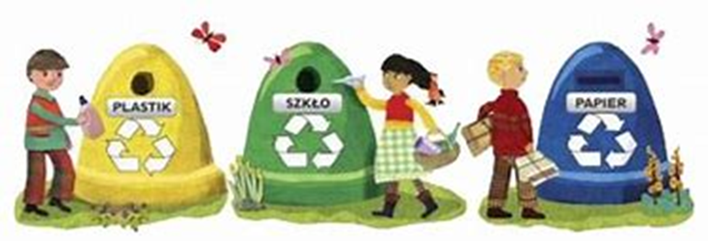

Pokoloruj obrazek pamiętając, aby pojemniki wymalować odpowiednimi kolorami.
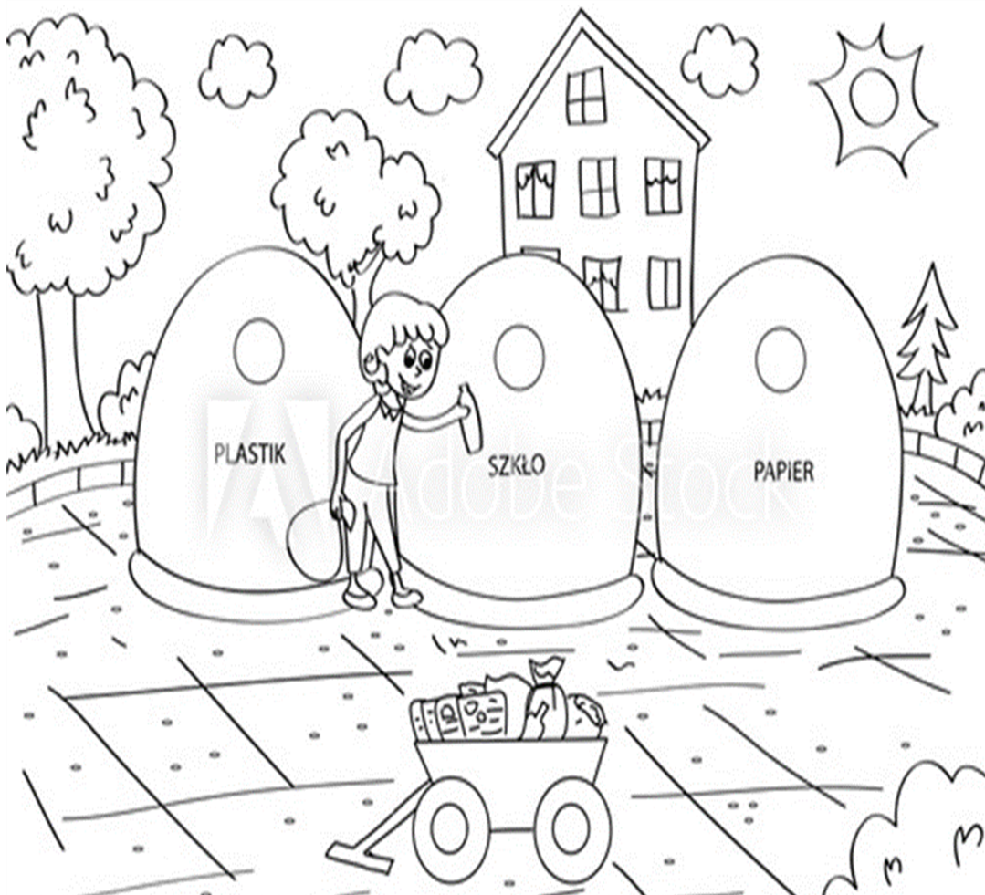

5. Teraz skorzystaj z kart pracy „Razem się bawimy” str. 53 cz. 3. Zastanów się co sprawiło, że kropelki są wesołe? Pokoloruj ilustrację według wzoru.

6. Mam jeszcze jedno zadanie. Z niepotrzebnych gazet, kartek zrób wydzierankę wymyślonego Śmieciostworka. Naklej go na kartkę z bloku, dorysuj mu oczy, zęby. ŚMIECIOSTWOREK TO POMOCNIK EKOLOGÓW I WSZYSTKICH, KTÓRZY DBAJĄ O ZIEMIĘ. Możesz nadać mu imię.

Zadania dodatkowe
Rysuj chmury, słońce i drzewa po śladach. Pokoloruj rysunek.

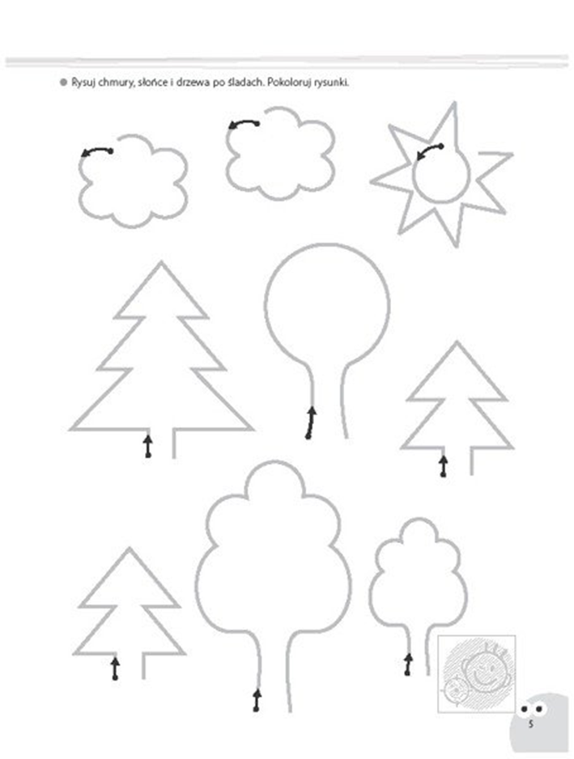

POWODZENIA!
PANI ANETA I PANI KINGA

